误差补偿系统：提高滚齿机加工精度的方法
提高齿轮加工精度的方法通常有两种，一种是提高机床本身的制造精度，另一种是采用误差补偿来提高机床的加工精度。
齿轮加工误差是由机床-刀具-工件系统中存在误差而引起的，因此要提高齿轮的加工精度，必须分析引起误差的各种因素，采取有效措施才能减少加工误差。机床在齿轮加工过程中起着重要作用，对其加工工件的精度有着直接影响。提高机床本身的制造精度在技术上和经济上未必可行，而且往往解决不了因工件安装、刀具与工件系统受力、热、磨损等产生的加工误差。因此，通过补偿控制来提高齿轮加工精度应该是经济可行的。
在滚齿机进行加工之前应做好以下工作：
（1）由于齿坯的加工精度对齿轮加工、检验和安装精度影响很大，因此对齿坯工艺基准面加工精度应严格控制，必须按GB10095-88新标准对齿坯要求公差作具体规定。
（2）切齿前的工序工艺要求：齿坯基准面的精度对齿轮精度影响很大，因此对齿坯加工工艺应严格控制。对带轴齿轮齿坯，最好两端留中心孔，两端顶上车削，从工艺上保证外圆柱面与基准面轴线同心。对较大的带轴齿轮，一端留有中心孔，其外圆柱面因在一次装卡中形成。这样可使切齿时的齿坯几何偏心为最小。对于带孔的齿轮齿坯，工艺应规定在一次装卡中，内孔外圆和端面一刀下，并将一刀下的端面做好记号，作为切齿时的安装基准。
（3）切齿时齿坯的安装：齿坯安装必须严格按照工艺规定基准面进行，其找正误差应做到尽可能小，防止几何偏心。
（4）机床分度蜗轮副的调整：有条件时应对机床的分度蜗轮付进行定期调整，机床分度蜗轮的制造精度不能改变，但其安装偏心，蜗杆轴向串动和径向振摆可以调整，调整后可以减小运动偏心造成的切向误差和齿形误差。
（5）刀具的刃磨和安装：刀具的刃磨一般用滚刀磨床，使其前角为零，以减小齿形误差。对于刀具的安装，应严格控制其径向跳动和轴向串动，以减小齿形误差。
做好了这些工作我们再采取误差补偿系统进行误差补偿就能收到良好的效果。误差补偿系统主要由微机、步进电动机、减速器、光电编码器等组成（参照图1）。系统以测得的齿距累积误差作为补偿信号，经数据处理后按照所建立的数学模型在微机中产生相应的补偿控制信号。该信号与光电编码器信号、工作台零位信号同一时刻进入MCS-51单片机系统，经数据处理后，通过步进电动机驱动系统、步进电动机、减速器再进入机床差动链、分齿链到工作台，产生补偿运动。补偿控制中，光电编码器的角位移脉冲信号经接口电路送入单片机系统，作为启动A/D转换的信号。在软件方面，采用逐点补偿的方法，即将测得的左右齿廓齿距累积误差换算为角度误差信号，经一系列处理后，在单片机中建立误差修正表。补偿时，每到一个补偿点，根据该点误差修正量，由单片机发出相应的修正脉冲，驱动步进电机使工作台带动工件产生附加转动，以实现对相应点的补偿修正。
我们在Y3150E型滚齿机上加装了误差补偿系统作试验，齿轮参数如表1所示。
表1 实验用齿轮参数
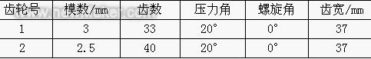
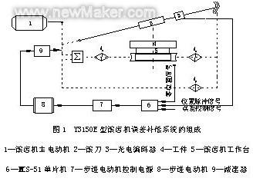
补偿前后的齿距累积误差在同一台万能测齿仪上进行测量。图2和图3为补偿前后齿距累积误差对比曲线。
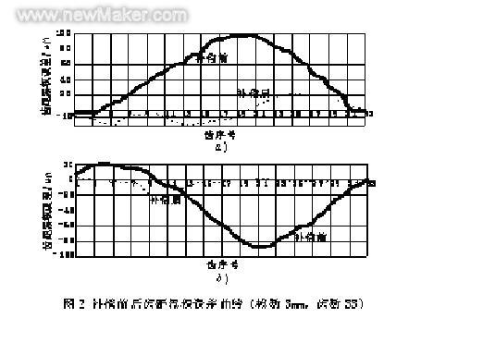
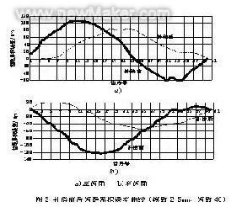
根据上述结果，并按照渐开线圆柱齿轮精度标准GB10095--88，将补偿前后齿轮的有关精度指标及分析结果列于表2和表3。
表1齿轮1补偿前后精度对照表
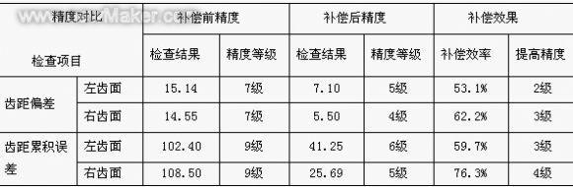
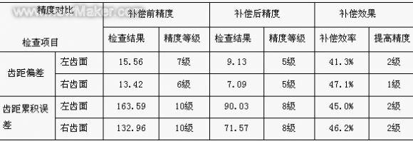
表2齿轮2补偿前后精度对照表 (um)
我们对比采用误差补偿系统补偿前后的数据发现：采用滚齿加工误差补偿系统可使被加工齿轮的运动精度由补偿前的9-10级稳定提高到补偿后的7-8级，个别齿轮可达5-6级，提高精度2级以上；工作平稳性精度由补偿前的7级精度稳定提高到补偿后的5级精度，提高精度2级。两项精度指标的误差补偿效果均达到40%-70%以上，提高精度等级2-4级，补偿效果十分明显。
滚齿加工误差补偿系统具有结构简单、使用方便、成本低廉、运行稳定、补偿效果明显等特点，为利用和改造旧滚齿机提供了一条有效的解决途径。该误差补偿系统不仅适用于汽车、机床等行业中使用的中小齿轮，而且对于目前广泛使用的硬齿面刮削加工亦具有现实意义，尤其是对于以滚齿为最终工序的大型齿轮及精密蜗轮的加工意义更巨大。该系统的原理亦可应用于如磨齿机等具有传动要求的其它机床上，为充分挖掘机床的潜力及旧机床的改造提供了一条经济而有效的途径。

